Για περισσότερες πληροφορίες: Δελτίο Τύπου
JBL GREECE (Επίσημοι Διανομείς WaveMotion Α.Ε) Για άμεση δημοσίευση.
Τηλ.: 210-9244505 Hμ.: 23/6/2025
Email: jbl_greece@wavemotion.gr

Οι μάχες απέκτησαν ήχο… JBL Quantum!
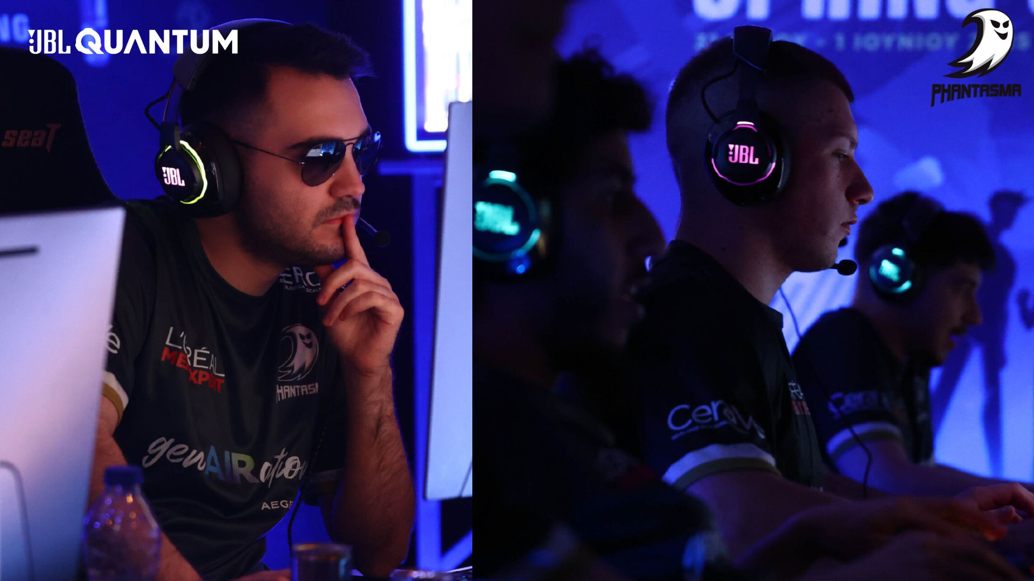

Αθήνα – 23 Ιουνίου 2025. Η JBL Greece (Επίσημοι Διανομείς WaveMotion Α.Ε.) ανακοινώνει με ενθουσιασμό τη νέα συνεργασία της με την Team Phantasma, μέσω της σειράς gaming JBL Quantum. Μέσα από αυτή τη συνεργασία, η JBL κάνει ακόμα πιο έντονη την παρουσία της στη gaming κοινότητα, υποστηρίζοντας με εξοπλισμό υψηλών προδιαγραφών μία από τις καλύτερες ομάδες στην Ελλάδα.

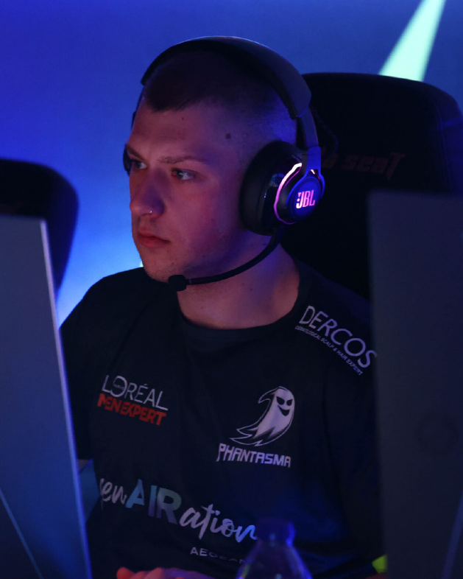
Team Phasmata
Ιδρύθηκε το 2019 και είναι ένας οργανισμός eSports με βάση την κοινότητα από την Ελλάδα, που προσπαθεί να προωθήσει τα τοπικά ταλέντα και να εδραιωθεί σε πολλές ανταγωνιστικές σκηνές σε όλο τον κόσμο. Οι ανταγωνιστικές ομάδες εργάζονται σκληρά καθημερινά για να διαπρέψουν στα διάφορα πρωταθλήματα στα οποία συμμετέχουν. Στα πιο πρόσφατα επιτεύγματα, αναδείχθηκε πρωταθλήτρια στην ελληνική σκηνή και TOP 4 του EMEA Masters.

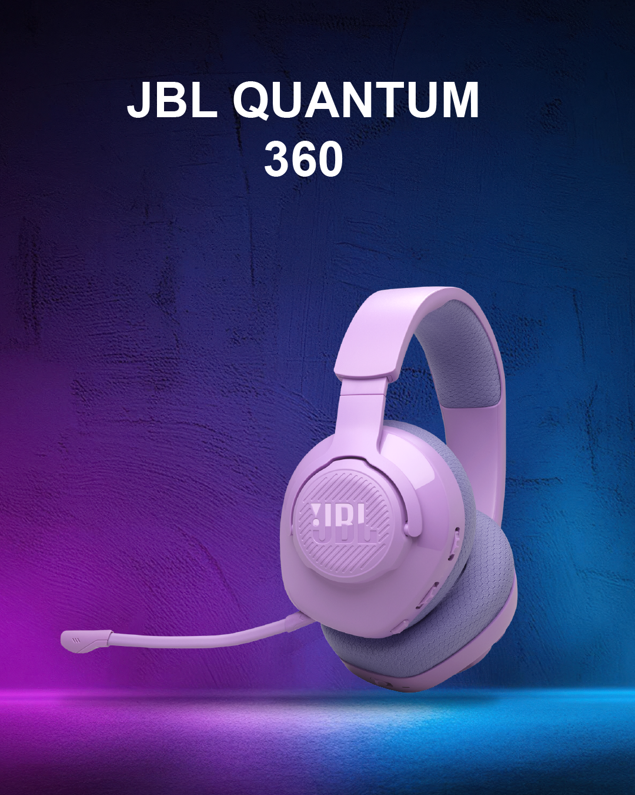
Ο εξοπλισμός

Κάθε μάχη χρειάζεται και τον κατάλληλο εξοπλισμό για να έχει το μέγιστο αποτέλεσμα. Η σειρά Quantum της JBL διαθέτει μία μεγάλη γκάμα ακουστικών που αναβαθμίζουν την εμπειρία παιχνιδιού σου! Διάλεξε το Quantum 360 με αποσπώμενο κατευθυντικό μικρόφωνο φωνητικής εστίασης, QuantumSOUND Signature και λογισμικό υπολογιστή JBL QuantumENGINE ρυθμίζει τον ήχο για το απόλυτο ανταγωνιστικό πλεονέκτημα. Για μεγαλύτερο ανταγωνιστικό πλεονέκτημα επέλεξε το Quantum 910 με Active Noise Cancelling, QuantumSPHERE 360 για 3D ήχο και μπαταρία 39 ωρών για ατελείωτο παιχνίδι. Για εντυπωσιακό φωτισμό, Dual surround sound, άνετο σχεδιασμό και 43 συνεχόμενες ώρες παιχνιδού, το Quantum 810 είναι αυτό που ψάχνεις.

Η JBL βλέπει την Team Phantasma όχι μόνο ως συνεργάτες, αλλά και ως αυθεντικούς εκπροσώπους μιας νέας γενιάς gamers που απαιτούν κορυφαία ποιότητα και αυθεντική εμπειρία ήχου. Στόχος είναι η δημιουργία μοναδικού περιεχομένου, ενίσχυση της παρουσίας στην gaming σκηνή, καθώς και ανάδειξη της σημασίας του JBL Quantum Sound σε κάθε απαιτητική αναμέτρηση.

Ακολουθήστε μας παρακάτω για να μείνετε ενημερωμένοι και να βλέπετε πρώτοι τις νέες δράσεις και περιεχόμενο που θα ακολουθήσει με την Team Phantasma. Ανακαλύψτε όλη την σειρά Quantum εδώ: Gaming | JBL

Θα μας βρεις στο site μας Home | JBL (jblgreece.gr)
στα social μας Facebook , Instagram, Tiktok

Σχετικά με την WaveMotion Α.Ε.
H WaveMotion είναι Ανώνυμη εισαγωγική Εταιρεία προϊόντων τεχνολογίας, εδρεύει στην Αθήνα και δραστηριοποιείται στο χώρο των smart electronics, της υψηλής τεχνολογίας, του ήχου και της εικόνας. H λέξη WaveMotion μας παραπέμπει σε λέξεις όπως: ήχος, φως, εικόνα, δύναμη, ταχύτητα, διασκέδαση. Όπως τα κύματα κινούνται διαρκώς και με ταχύτητα, με τον ίδιο τρόπο εξελίσσεται η τεχνολογία στον ήχο, την εικόνα, τις τηλεπικοινωνίες, την πληροφορική. Σκοπός της WaveMotion είναι η παροχή -στην Ελληνική αγορά- προϊόντων Υψηλής Τεχνολογίας, τα οποία συνδυάζουν την Τεχνολογία Αιχμής με την Αισθητική και το Μοντέρνο Σχεδιασμό. Σήμερα, η WaveMotion διανέμει επίσημα στην ελληνική αγορά τα παρακάτω διεθνή brand names, τα οποία κατέχουν ηγετικές θέσεις στον τομέα δραστηριότητάς τους όπως harman/kardon, JBL, Kef, Q Acoustics, Audio Pro, QED, Goldring, rapoo, Νative Union, Livall.

Σχετικά με την HARMAN
Η HARMAN (harman.com) σχεδιάζει και κατασκευάζει προϊόντα και λύσεις για αυτοκινητοβιομηχανίες, καταναλωτές και επιχειρήσεις παγκοσμίως, συμπεριλαμβανομένων των συνδεδεμένων συστημάτων αυτοκινήτων, των προϊόντων ήχου και εικόνας, των λύσεων αυτοματισμού επιχειρήσεων και υπηρεσίες που υποστηρίζουν το Internet of Things. Με κορυφαίες μάρκες, όπως τα AKG®, Harman Kardon®, Infinity®, JBL®, Lexicon®, Mark Levinson® και Revel®, η HARMAN θαυμάζεται από τους λάτρεις ήχου, τους μουσικούς και τους χώρους διασκέδασης σε όλο τον κόσμο. Περισσότερα από 50 εκατομμύρια αυτοκίνητα στο δρόμο σήμερα είναι εξοπλισμένα με συστήματα HARMAN ήχου. Οι υπηρεσίες λογισμικού μας στηρίζουν και είναι συμβατές με δισεκατομμύρια κινητές συσκευές και συστήματα που είναι συνδεδεμένα, ενσωματωμένα και ασφαλή σε όλες τις πλατφόρμες, από την εργασία στο σπίτι μέχρι το αυτοκίνητο και το κινητό. Η HARMAN απασχολεί περίπου 30.000 εργαζόμενους σε όλη την Αμερική, την Ευρώπη και την Ασία. Τον Μάρτιο του 2017, η HARMAN έγινε θυγατρική της Samsung Electronics Co., Ltd.

